教学设计
天域第一次联考应用文讲评
理论依据
杨宇学(2019)在高中英语宙美阅读教学中提出了4C教学模式，即“Connect一Construct- Challenge-Create”(联想-建构-批判-创新)的教学实践框架，该模式的心理学基础是皮亚杰(Piaget)的建构主义理论，反映了获取知识的过程。
本课件参考（王明洁，2021）把4C教学模式拓展至应用文写作教学领域的理论，帮助学生发展其英语学科核心素养。其中connect是使用与话题相关内容进行导入，激发学生的学习兴趣，唤醒学生已有的知识框架，并结合话题进行头脑风暴，列出与换题相关要点。construct是结合应用文题目要求，帮助学生先进行文章体裁架构，然后再通过语句复现，帮助学生积累语言知识，相关语料素材，丰富和完善应用文篇章结构方面的语用知识。 Challenge编者的理解是将话题内容与题材句型结构相整合，按部分进行文本创作，由教师逐句指导学生进行写作实践，提高学生的语用自觉性，指向发展语言使用的得休性。Create环节是学生自主创造阶段。经过前期的铺垫，学生实现了语言知识、技能和情感的积累，教师提供应用文评价等级参照标准，帮助学生顺利地完成写作任务。
教学过程
Step 1 4C教学模式
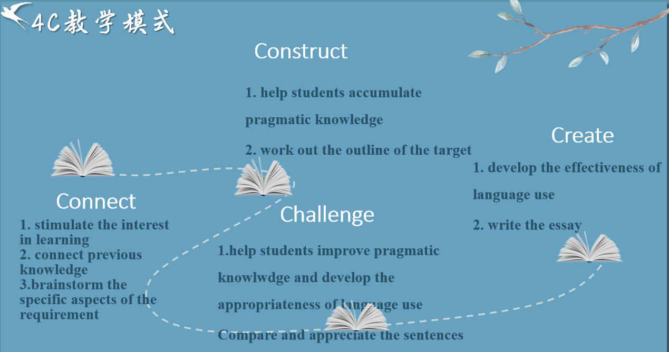
Step 2 真题再现
假定你是一所国际学校的学生李华，世界读书日（World Reading Day）临近，你校学生会准备组织相关活动，现向同学们征求建议，请你给学生会主席David写一封建议信，内容包括：
1. 活动主题;
2. 活动内容。
注意：
1. 字数80词左右；
2. 请按如下格式在答题卡的相应位置作答。
Step 3 Connect
Activity 1 Watch a video and think why do we read books?
激发学生兴趣，引出应用文话题
Activity 2 What do you know about the World Reading Day?
帮助学生链接话题相关知识
Activity 3 What theme can you think of about the World Reading Day?
结合题目要求，采用头脑风暴的方式帮助学生能从实际出发，选取合适的活动主题。
Activity 4 What activities can we hold to celebrate World Book Day?
通过思考和同伴讨论，结合作文要求，列出活动主题下相关的活动内容，为下一步写作做好内容链接。
Step 4 Construct
Activity 1 The outline of the letter of advice
引导学生划出建议信结构思维导图，搭建建议信结构框架，最后由教师进行点评、修改、补充。
Activity 2 phrase and sentences of the letter of advice
通过小组讨论的方式列举建议信三部分常用的短语和句子，为学生下一步写作搭建结构框架，选取适当句型，打破学生写作时逐句翻译的思维定式,促进其对语篇结构特征的感悟, 丰富学生篇章结构方面的语用知识，提升篇章逻辑思维能力。
Step 5 Challenge
Combine “World Reading Day” and “The Letter of Advice”
引导学生结合connect和construct中的内容与体裁的相关话题内容和建议信的常见合适、段落内容，进行逐句整合。
Step 6 Create
Write your own essay
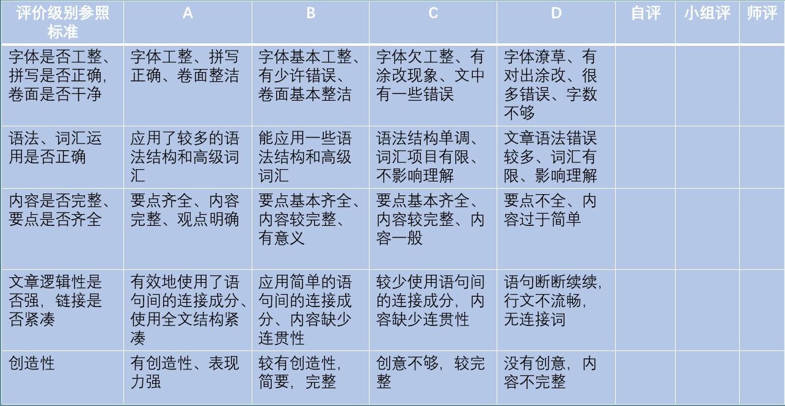
引导学生结合应用文评价级别参照表进行作文写作。完成后先自评，再进行同伴互评，最后全班抽样展示，教师给予及时有效的反馈。
下水作文展示
Step 7 举一反三，链接高考
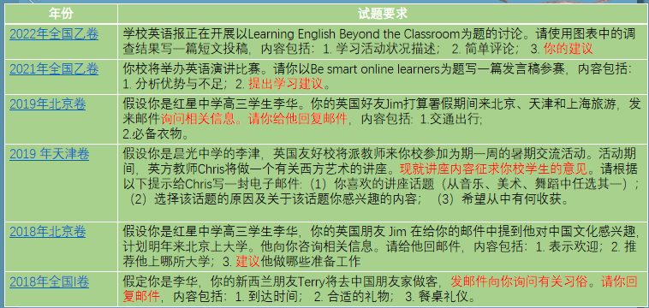
总结整理五年内关于建议信的高考真题，帮助学生检验学习效果，把握命题思路，突破重点内容，提高实战经验。

